1. 客户

1，查询物流信息

1. 快递员

2，输入寄件单信息

3，输入收件单信息

4，查询订单信息

1. 营业厅业务员

5，录入装车单

6，处理到达件

7，管理车辆与司机信息

8，记录快递收款单

四，中转中心业务员

9，处理到达件并进行入库管理

10，接收中传单

11，录入装车单

五，中转中心仓库管理人员

12，处理入库与出库单

13，查看库存信息

14，调整库存

六，财务人员

15，管理银行账户

16，成本管理

17，结算管理

18，生成报表

19，期初建账

七，总经理

20，人员机构管理

21，审批单据

22，获取统计分析

23，调整业务数据

八，管理员

24，管理系统用户

系统用例图

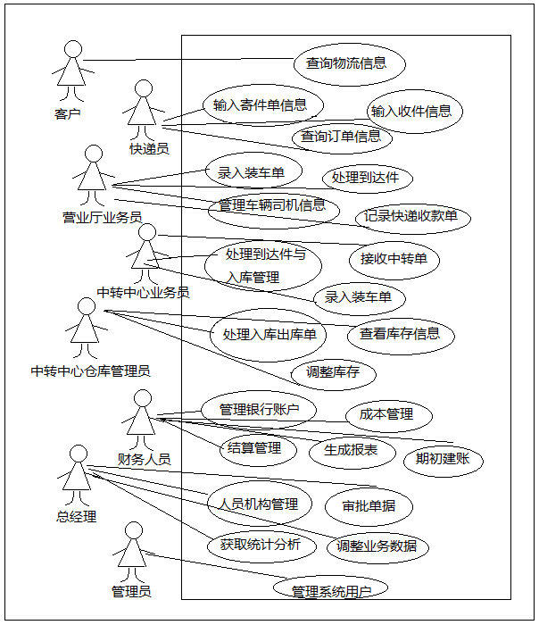

物流管理系统